Приложения
Запомните правила подкормки птиц

- Птиц надо подкармливать регулярно, то есть каждый день. Особенно нужна им поддержка в морозы и метели, которые являются причиной гибели многих птиц.
- Во время подкормки птиц не сори, не оставляй газеты, коробочки, бумажные пакеты.
- Корма дают немного и только нужного птицам: семена трав, крошки хлеба, подсолнуха, кусочки не сала, ягоды рябины.
- При подкормке птиц ни в коем случае нельзя давать заплесневелые семена и соленое сало, мясо, так как этим мы принесем пернатым не пользу, а вред.
- С правилами подкормки птиц познакомь своих товарищей, младших братьев, сестер.

Чем подкармливать птиц зимой:

Семена подсолнухов – синицам Ягоды рябины – снегирям, свиристелям
Семена ели, шишки – клестам, дятлам. Пищевые отходы – галкам, воронам
Семена березы – снегирям Крошки хлеба – воробьям
Кусочек сала – синицам Овес – овсянкам
Пшено – воробьям, голубям Семена репейника, чертополоха – щеглам.

Кроссворд « Птичья столовая»

Вставьте в кроссворд следующих птиц: чечетка, поползень, синица, зяблик, снегирь, дятел, московка, галка, щегол, лазаревка, воробей, овсянка, сойка.

П | Т | И | Ч | Ь | Я |  |  |  | С | Т | О | Л | О | В | А | Я

Таинственное письмо

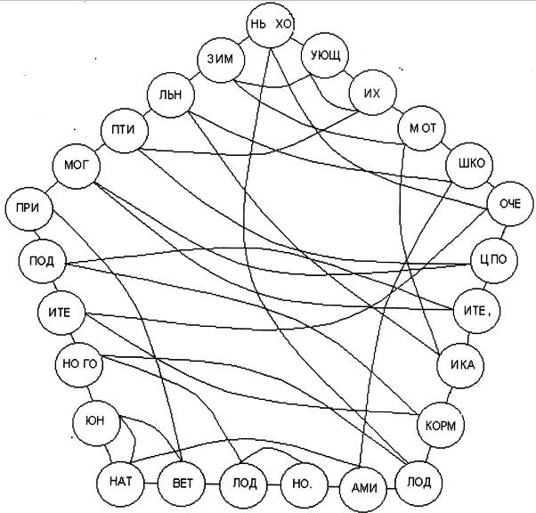

Таинственное письмо

